第九屆鑑定複審講習會
99年11月26日發文：(99)省土技字第6973號
一、主辦單位：台灣省土木技師公會-鑑定委員會
二、講習對象：本會全體會員、鑑定複審委員。
三、講習會時間及內容：100年1月8日(六) 下午1：00～5：30
時 間 | 課 程 內 容 | 講 師 | 主 持 人
13:00~13:30 | 報 到
13:30~13:45 | 理事長致詞
13:45~14:25 | 公會鑑定作業程序 | 鑑定主委 陳建勝 | 理事長 施義芳
14:25~15:15 | 複審注意事項-技術探討 | 常務監事 黃科銘 | 輔導理事 陳玫英
15:30~17:00 | 鑑定案例探討 | 理事長 施義芳 | 鑑定主委 陳建勝
15:30~17:00 | 鑑定案例探討 | 常務理事 巫垂晃 | 鑑定主委 陳建勝
15:30~17:00 | 鑑定案例探討 | 理 事 蔡得時 | 鑑定主委 陳建勝
17:00~17:30 | 綜合討論 |  | 鑑定主委 陳建勝
四、研討會地點：北區－臺北縣板橋市三民路二段37號12樓A3、中區－台中市北區崇德路一段629號B棟4樓之2、南區－台南市林森路一段149號4樓之8、高雄－高雄市苓雅區四維四路190號12樓之2
五、費 用：免費參加。
六、報名方式：即日起至99年12月20日（一）止，將報名表傳真至02-29634076、29641159，始完成報名手續；預計北區60人、中區40人、南區40人及高雄20人，依報名完成順序辦理，若人數超過（按報名先後）會議容量時，視需要增加場次，時間另訂。
七、聯絡電話：北區(02)8961-3968轉133游玉如，傳真(02)2964-1159、2963-4076
中區(04)2230-2778張煥芳秘書、南區(06)235-8212劉美華、
高雄(07)269-3331 蔡雅萍
八、說明：
1、全程參與者發給講習研習證明，並可登記為本會鑑定複審人力庫，未參與本次複審講習者，公會保留複審核派權。
2、本講習會正向公共工程委員會申請技師換照積分中，全程參與者發給講習證明。
3、即日起接受報名，中區、南區、高雄採「視訊遠距教學」同步辦理本課程。
4、會員每年度最多只能參加兩場免費會務發展研討會，若有本類研討會報名人數未額滿時，則不在此限。
5、所有課程均需本人親自參加簽名，不得由他人代為簽章，並自負其所涉及之法律責任，與主辦單位無關。
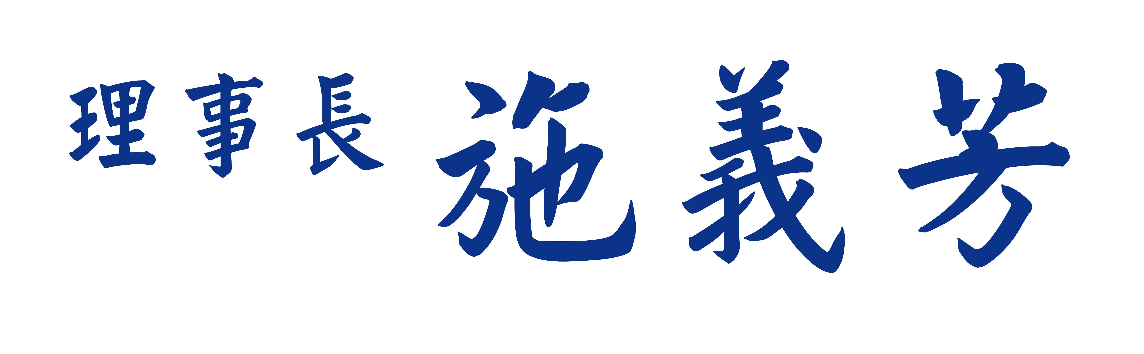
台灣省土木技師公會
「第九屆鑑定複審講習會」報名表
參加地區 | 會員證號  姓 名 | 出生日期  身分證字號 | 聯絡電話 | 通 訊 處 | 備註
□ 北區
□ 中區
□ 南區
□ 高雄
台灣省土木技師公會
第九屆鑑定複審講習會課程表
時 間 | 課 程 內 容 | 講 師 | 主 持 人
13:00~13:30 | 報 到
13:30~13:45 | 理事長致詞
13:45~14:25 | 公會鑑定作業程序 | 鑑定主委 陳建勝 | 理事長 施義芳
14:25~15:15 | 複審注意事項-技術探討 | 常務監事 黃科銘 | 輔導理事 陳玫英
15:15~15:30 | 休息（點心招待）
15:30~17:00 | 鑑定案例探討 | 理事長 施義芳 | 鑑定主委 陳建勝
15:30~17:00 | 鑑定案例探討 | 常務理事 巫垂晃 | 鑑定主委 陳建勝
15:30~17:00 | 鑑定案例探討 | 理 事 蔡得時 | 鑑定主委 陳建勝
17:00~17:30 | 綜合討論 |  | 鑑定主委 陳建勝

